DS1 SLAM3 02/10/2019

Schéma de la base Gesper

Schéma de la base | Modèle relationnel
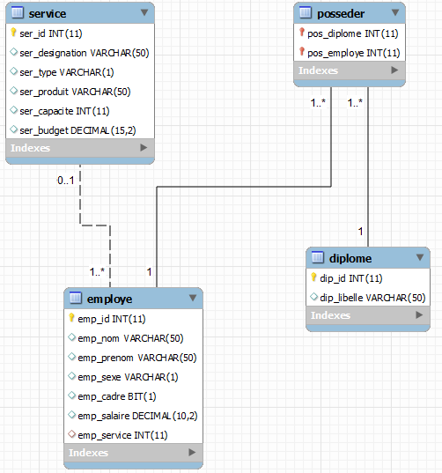 | SERVICE (ser_id, ser_designation, ser-type, ser_produit, ser-capacité, ser_budget)  EMPLOYE (emp_id, emp_nom, emp_prenom, emp_sexe,emp_cadre, emp_salaire, #emp_service))  DIPOME (dip_id, dip_libelle)  POSSEDER (#pos_diplome , #pos_employe)

MLD :
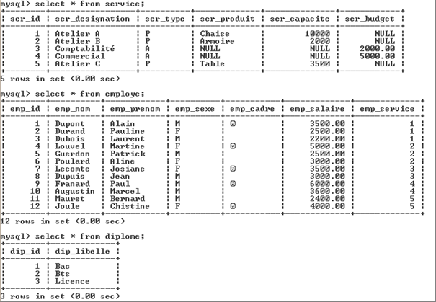

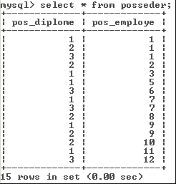

I Requêtes et procédure stockée

- Nom et prénom des employés du service 'atelier A' qui possèdent plus de 2 diplômes

- Liste des services qui ont des employés qui ne possèdent pas de diplôme

- Liste des compétences (diplômes) des employés du service de M. Guerdon

- Ecrire une procédure stockée qui permet d’augmenter le salaire d’un employé (paramètres en entrée : nom de l’employé, pourcentage d’augmentation)

Exemple de procédure stockée

delimiter |
drop procedure if exists creEmp |
CREATE PROCEDURE creEmp(nom varchar(50), prenom varchar(50), sexe char(1), cadre bit(1), salaire decimal(10,2), service int)
BEGIN
insert into Employe(emp_nom,emp_prenom,emp_sexe,emp_cadre,emp_salaire,emp_service)
values(nom, prenom, sexe, cadre, salaire, service);
END
|

II Interface de traitement

Voici l’interface de traitement de la base de données :

On propose un menu à 4 items.

L’item 1 est développé.

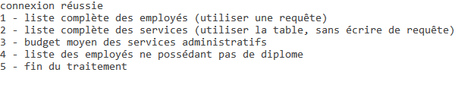

On vous demande de compléter le programme principal (programm.cs)

Code c# Program.cs

class Program
{
static void Main(string[] args)
{
int choix;
string sCnx;
decimal mtBudget;
MySqlConnection Cnx;
MySqlCommand Cmd;
MySqlDataReader Rdr;
// chaîne de caractères de connexion
sCnx = "server=localhost;uid=root;database=gesper;port=3306;pwd=siojjr";
//création d'un objet connexion
Cnx = new MySqlConnection(sCnx);
//ouverture de la connexion
try {
Cnx.Open();
Console.WriteLine("connexion réussie");
}
catch (Exception e) {
Console.WriteLine("erreur connexion " + e.Message.ToString());
}
do
{
do
{
Console.WriteLine("1 - liste complète des employés (utiliser une requête)");
Console.WriteLine("2 - liste complète des services (utiliser la table, sans écrire de requête)");
Console.WriteLine("3 - budget moyen des services administratifs");
Console.WriteLine("4 - liste des employés ne possédant pas de diplome ");
Console.WriteLine("5 - fin du traitement");
Console.WriteLine();
choix = Int32.Parse(Console.ReadLine());
} while (choix < 0 || choix > 5);
switch (choix)
{
case 1:
Console.WriteLine("1 - liste complète des employés (utiliser une requête)");
// la commande
Cmd = new MySqlCommand();
Cmd.Connection = Cnx;
Cmd.CommandType = CommandType.Text;
Cmd.CommandText = "select * from employe;";
try
{
Rdr = Cmd.ExecuteReader();
while (Rdr.Read())
{
// avec le numéro de la colonne
Console.WriteLine(Rdr["emp_id"].ToString() + " " + Rdr["emp_nom"].ToString() + " " + Rdr["emp_prenom"].ToString() + " " + Rdr["emp_salaire"].ToString());
}
}
catch (Exception e)
{
Console.WriteLine("{0} ", e.Message);
}
Console.WriteLine();
break;

NOM ……………………………………………………………………………………….

CAS 2
case 2:
Console.WriteLine("2 - liste complète des services (utiliser la table, sans écrire de requête)");
// la commande
Cmd = new MySqlCommand();
// compléter
cmdSql.CommandText = ;
cmdSql.CommandType = ; try {
Rdr = Cmd.ExecuteReader();
while (Rdr.Read()) {
// avec le numéro de la colonne
Console.WriteLine(Rdr["ser_id"].ToString() + " " + Rdr["ser_designation"].ToString() + " " + Rdr["ser_type"].ToString());
}
Rdr.Close();

}
catch (Exception e) {

Console.WriteLine("{0} ", e.Message);
}
Console.WriteLine();
break;

CAS 3
case 3:
Console.WriteLine("3 - budget moyen des services administratifs");
// la commande
Cmd = new MySqlCommand();
Cmd.Connection = Cnx;
// compléter

Cmd.CommandType = ;
Cmd.CommandText = " ";
try
{
//affichage du budget
mtBudget = ;
Console.WriteLine(

) ;
}
catch (Exception e)
{
Console.WriteLine("{0} ", e.Message);
}
Console.WriteLine();
break;

NOM ……………………………………………………………………………………….

CAS 4

case 4:
Console.WriteLine("4 - liste des employés ne possédant pas de diplome");

// la commande
Cmd = new MySqlCommand();
Cmd.Connection = Cnx;
// compléter

Cmd.CommandType = ;
Cmd.CommandText = " ";
try {
// affichage du résultat

}
catch (Exception e) {
Console.WriteLine("{0} ", e.Message);
}
Console.WriteLine();
break;
case 5:

Console.WriteLine("Fin du traitement");
break;
}
}
while (choix != 5);

Console.ReadLine();
}
}

ANNEXE : classe MySqlCommand

MySqlCommand Members (extraits)
Public Instance Constructors
MySqlCommand | Overloaded. Initializes a new instance of the MySqlCommand class.
Public Instance Properties
CommandText
CommandType | 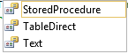
Connection
IsPrepared
Parameters
Public Instance Methods
CreateParameter | Creates a new instance of a MySqlParameter object.
ExecuteNonQuery
ExecuteReader | Overloaded.
ExecuteScalar
Prepare
ToString (inherited from Component) | Returns a String containing the name of the Component, if any. This method should not be overridden.

MySqlParameterCollection Members
Public Instance Constructors
MySqlParameterCollection Constructor | Initializes a new instance of the MySqlParameterCollection class.
Public Instance Properties
Count | Gets the number of MySqlParameter objects in the collection.
Item | Overloaded. Gets the MySqlParameter with a specified attribute. In C#, this property is the indexer for the MySqlParameterCollection class.
Public Instance Methods
Add | Overloaded. Adds the specified MySqlParameter object to the MySqlParameterCollection.
Clear | Removes all items from the collection.
Contains | Overloaded. Gets a value indicating whether a MySqlParameter exists in the collection.
CopyTo | Copies MySqlParameter objects from the MySqlParameterCollection to the specified array.
GetType (inherited from Object) | Gets the Type of the current instance.
IndexOf | Overloaded. Gets the location of a MySqlParameter in the collection.
Insert | Inserts a MySqlParameter into the collection at the specified index.
Remove | Removes the specified MySqlParameter from the collection.
RemoveAt | Overloaded. Removes the specified MySqlParameter from the collection.

